Для оформления СНИЛС новорожденным детям обращаться

в ПФР не требуется

29 июля 2022 года

В связи с поступающими на телефон горячей линии вопросами от родителей новорожденных детей ГУ-Главное управление ПФР №9 по г.Москве и Московской области напоминает, что СНИЛС (страховой номер индивидуального лицевого счёта) оформляются новорожденному проактивно (беззаявительно), обращаться в ПФР не требуется.
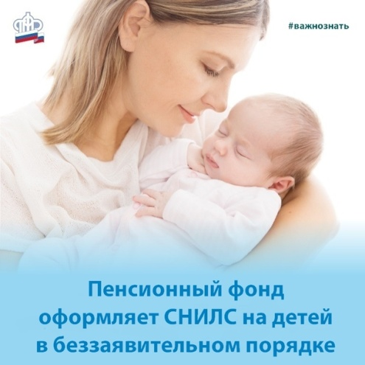
Регистрация в системе индивидуального персонифицированного учёта новорождённых детей осуществляется в беззаявительном порядке на основании данных, полученных из органов ЗАГС.
Пенсионным фондом РФ реализована возможность для родителей детей, родившихся после 15 июля 2020 года, получить сведения о СНИЛС в личном кабинете на портале Государственных услуг www.gosuslugi.ru .
Данный сервис доступен родителям, которые зарегистрированы на портале госуслуг. Поэтому провести регистрацию лучше заранее, до рождения ребёнка. Подтвердить учётную запись можно в клиентской службе ПФР или МФЦ.
Начальник Главного управления ПФР №9 Людмила Тарасова отмечает, что родителям детей, родившихся до 15 июля 2020 года, для получения СНИЛС, как и раньше, необходимо обращаться в органы ПФР или МФЦ, предоставив паспорт одного из родителей и свидетельство о рождении ребенка. «Для семей, которые усыновили детей, сохраняется прежний заявительный порядок оформления СНИЛС, поскольку необходимые сведения могут представить только сами усыновители» - обращает особое внимание она.

